|  |  |  |
| --- | --- | --- |
| **smartstreet cy10** | | |
| **Bac Pro SN** | **Activite de DECOUVERTE D’INSTALLATION** | **SECONDE**  **1er TRIMESTRE** |
| DECOUVERTE DU SYSTEME D’ECLAIRAGE PUBLIC | | |

**ACTIVITE / SCENARIO**

Découverte des éclairages publiques

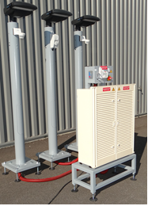

**DOSSIER PEDAGOGIQUE**

1 ORGANISATION PEDAGOGIQUE : 1

1.1 Données pédagogiques 1

1.2 Mise en situation 1

1.3 Secteur d’activité 1

1.4 Objectifs pédagogiques 1

1.5 CRITERES D’EVALUATION 2

1.6 COMPETENCES EVALUEES sur CPro STI 2

1.7 OBSERVATIONS 2

2 L’ECLAIRAGE PUBLIC ET L’HISTOIRE 3

2.1 Définir par ordre chronologique les différentes techniques de l’éclairage public en indiquant les siècles de d’utilisation. 3

2.2 Définir par catégorie les différentes technologies de l’éclairage en relevant quelques exemples parmi les deux groupes Incandescence et Luminescence. 3

2.3 Relever le pourcentage du coût énergétique moyen de l’éclairage public de la facture global d’énergie et de la facture d’électricité pour les finances d’une commune. 4

2.4 Définir la notion introduite par le Grenelle de l’environnement en France concernant les éclairages. 4

3 DECOUVERTE DU SMART STREET CY10 4

3.1 Découverte des ensembles matériel. 4

3.2 Mise en énergie du système. 6

3.3 Contrôle manuel de l’intensité des éclairages publics à distance. 7

3.4 Conclusions sur les variations d’intensité. 9

# ORGANISATION PEDAGOGIQUE :

## Données pédagogiques

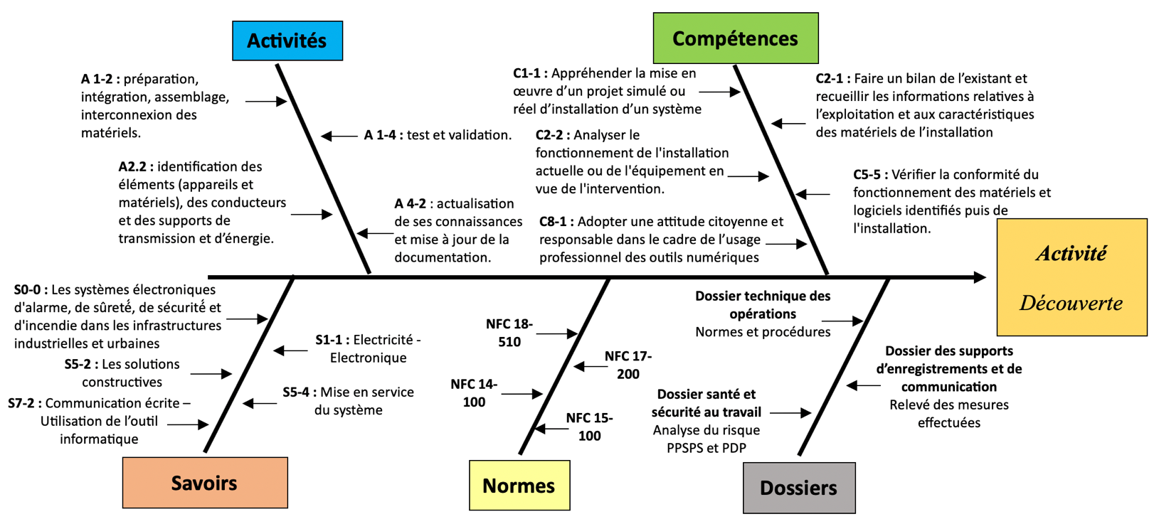

## Mise en situation

La bonne gestion financière des municipalités nécessite de prendre en compte la consommation des éclairages publics. Étant le premier principe sécuritaire nocturne d’une ville, son utilité est indiscutable cependant son coût moyen sur le budget d’une ville est supérieur à 20%.

Les installations existantes possèdent, pour la plupart, aucun contrôle intelligent de gestion, les éclairages publics fonctionnent souvent une grande partie de la nuit même quand aucune présence dans la rue est constatée.

Les lois Grenelle 1 et Grenelle 2 (lois issues du grenelle de l’environnement) impose aux municipalités de limiter leur consommation d’éclairage nocturne

Le système City box permet l’installation facile et rapide d’une intelligence permettant de diminuer les coûts liés aux éclairages publics d’une ville. (Voir Vidéo Innovation la Citybox®.mp4)

## Secteur d’activité

Secteurs : « Avenue Technique ».

## Objectifs pédagogiques

L’élève découvre l’histoire de l’éclairage public et suit un tutoriel qui le guide dans un scénario de découverte de la mise en route du système éclairage public, de son fonctionnement.

## CRITERES D’EVALUATION

|  |  |  |  |  |
| --- | --- | --- | --- | --- |
| **APTITUDES PROFESSIONNELLES** | |  |  |  |
| **AP1** | Faire preuve de rigueur et de précision |  |  |  |
| **AP2** | Faire preuve d’esprit d’équipe |  |  |  |
| **AP3** | Faire preuve de curiosité et d’écoute |  |  |  |
| **AP4** | Faire preuve d’initiative |  |  |  |
| **AP5** | Faire preuve d’analyse critique |  |  |  |

## COMPETENCES EVALUEES sur CPro STI

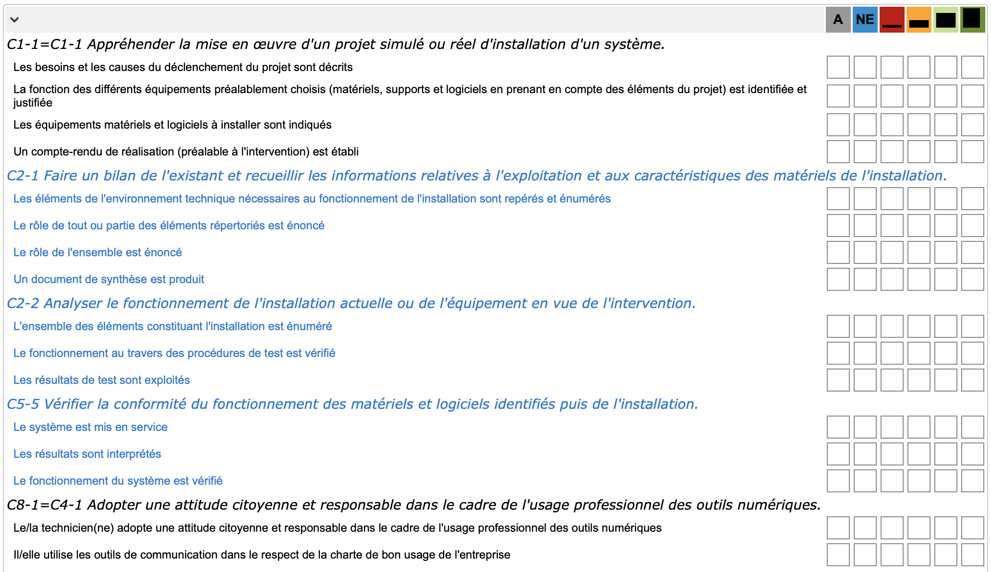

## OBSERVATIONS

# L’ECLAIRAGE PUBLIC ET L’HISTOIRE

En vous aidant, de la ressource numérique ci-dessous, répondez aux questions concernant les évolutions de l’éclairage public dans l’histoire.

<https://fr.wikipedia.org/wiki/Éclairage_public>

## Définir par ordre chronologique les différentes techniques de l’éclairage public en indiquant les siècles de d’utilisation.

Fig.1

## Définir par catégorie les différentes technologies de l’éclairage en relevant quelques exemples parmi les deux groupes Incandescence et Luminescence.

|  |  |  |
| --- | --- | --- |
| Type | Technologie | Exemples |
| Incandescence |  |  |
|  |  |
| Luminescence |  |  |
|  |  |
|  |  |
|  |  |
|  |  |
|  |  |

## Relever le pourcentage du coût énergétique moyen de l’éclairage public de la facture global d’énergie et de la facture d’électricité pour les finances d’une commune.

|  |  |
| --- | --- |
| Factures | Part en % |
| Global énergie |  |
| Électricité |  |

## Définir la notion introduite par le Grenelle de l’environnement en France concernant les éclairages.

# DECOUVERTE DU SMART STREET CY10

## Découverte des ensembles matériel.

Le système Smart Street est composé de 3 éclairages publiques à LED et d’une armoire de rue S17.

Sur la photo suivante nous vous demandons de repérer les différentes parties du système.

En vous aidant du dossier technique, compléter la photo avec le nom du matériel sélectionné suivant :

* S17, Mat 1, 2 ou 3, CIBE, Bloc commande et Disjoncteur de branchement, Tableau de commande du S17, Coffret de sécurité système, CityBox controller

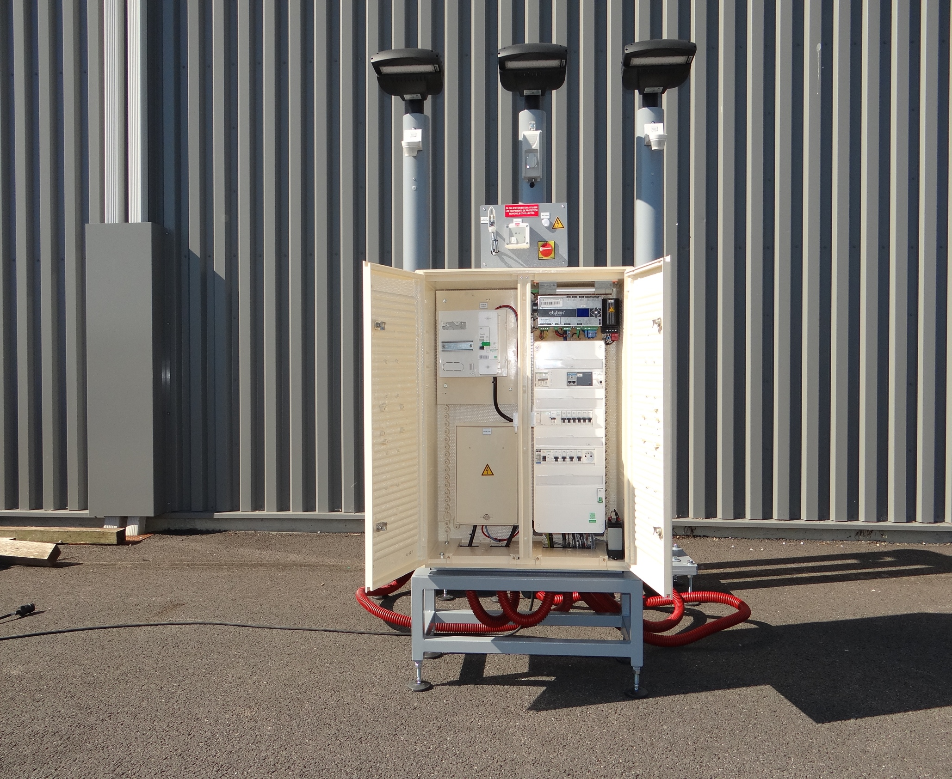

## Mise en énergie du système.

La mise en énergie de l’ensemble se fait à l’aide du coffret de sécurité prévu à cet effet, il est composé de plusieurs éléments.

En vous aidant du dossier technique, compléter la photo avec le nom du matériel sélectionné suivant :

* Interrupteur sectionneur rotatif, Capteur de luminosité, Témoin lumineux, Capteur CO2.

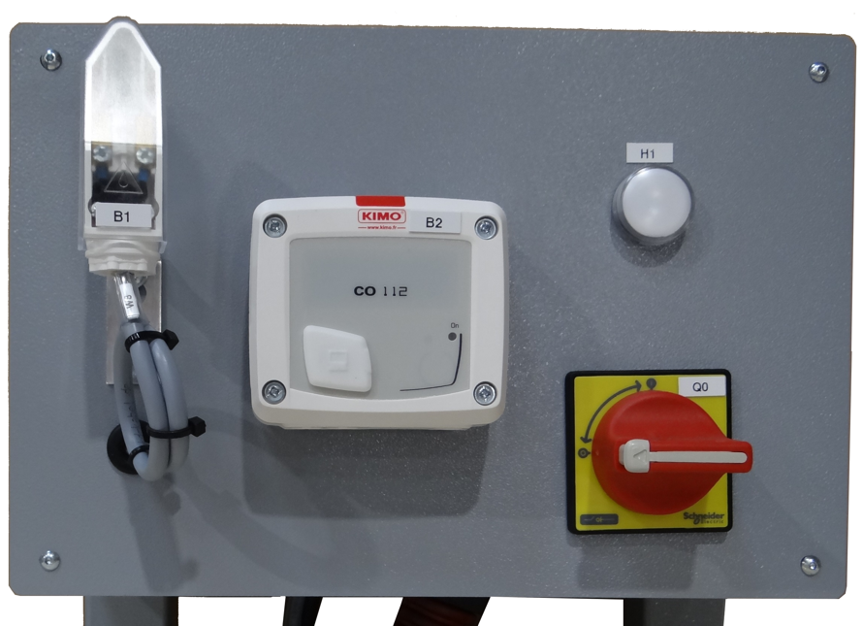

Après s’être assuré du raccordement du système au réseau de distribution de l’atelier, tourner l’interrupteur sectionneur sur I. Que constatez-vous ?

## Contrôle manuel de l’intensité des éclairages publics à distance.

Le Smart Street est géré par un accès au Cloud de Axione, il permet toutes les supervisions et paramétrages nécessaires pour un bon fonctionnement des éclairages publiques d’une ville.

L’accès à ce cloud nous permet de pouvoir exécuter des manœuvres manuelles sur les variateurs des candélabres.

1. A l’aide d’un ordinateur connecté à internet, allez sur le site :

<https://citybox2.axione.fr/reports/>

1. La page d’identification s’ouvre :

Demander au professeur le nom d’utilisateur et le mot de passe puis saisissez dans l’emplacement prévu

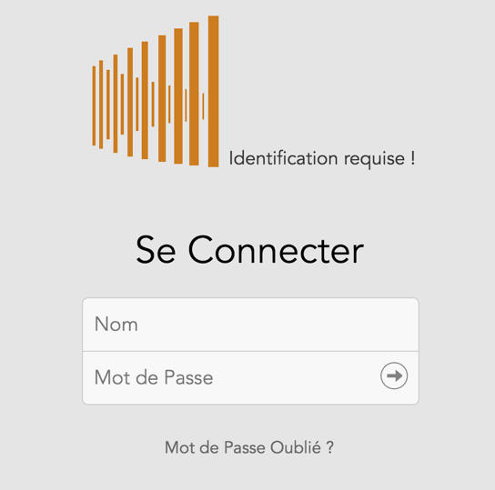

1. Vous arrivez sur l’accueil du cloud, cliquez sur l’onglet « Contrôle en temps-réel »

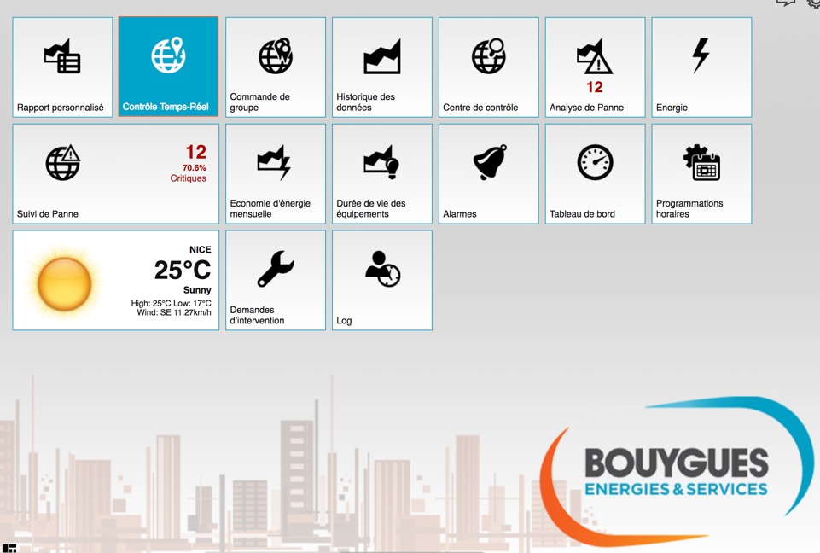

1. Vous accédez à la page du contrôle en temps-réel des trois éclairage de votre établissement

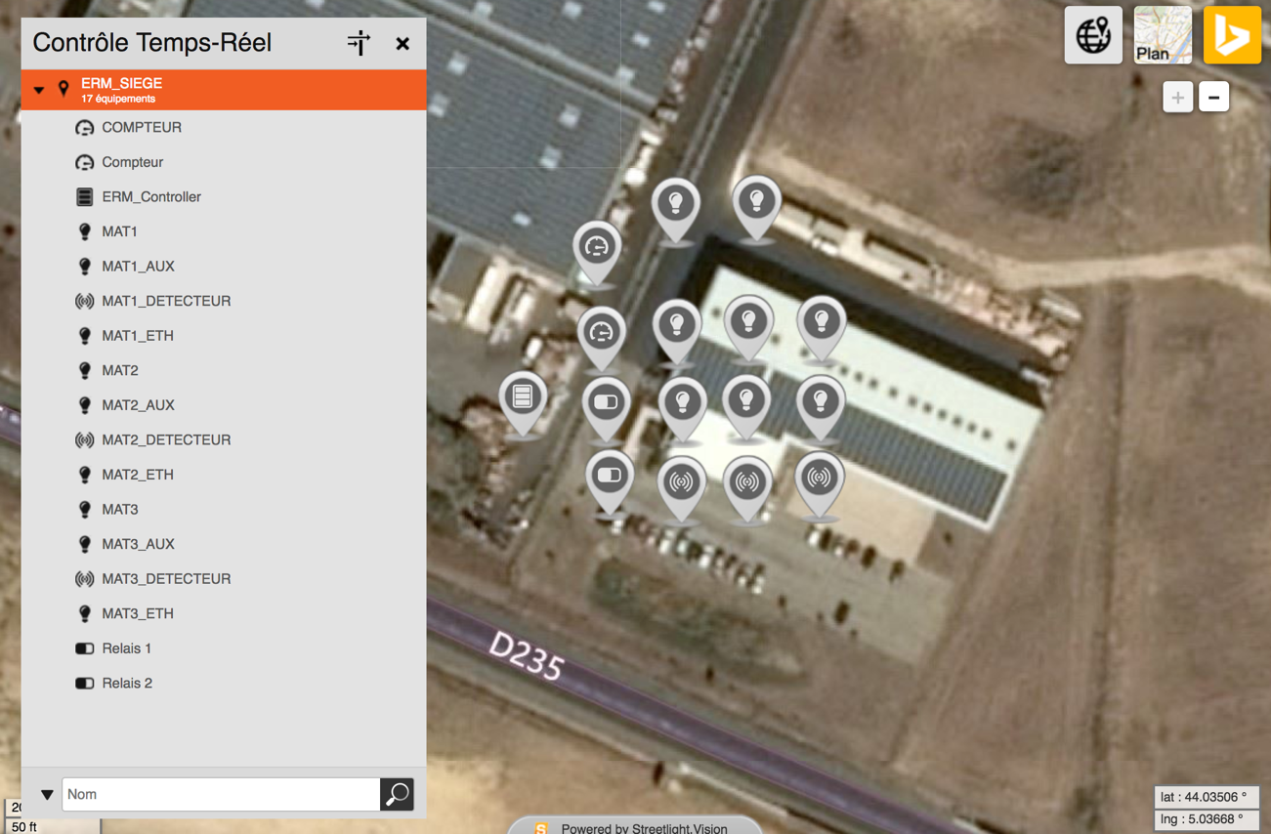

1. Cliquer sur l’icône MAT1 et une fenêtre s’ouvre en haut à droite permettant le contrôle en manuel du niveau d’intensité d’éclairement du mat

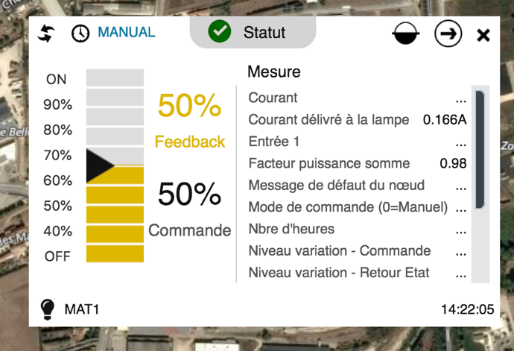

Relever les informations suivantes du MAT1 en faisant varier le barographe sur plusieurs valeurs

|  |  |  |  |  |
| --- | --- | --- | --- | --- |
| Informations | Valeur à 25% de commande | Valeur à 50% de commande | Valeur à 75% de commande | Valeur à 100% de commande |
| Courant délivré à la lampe |  |  |  |  |
| Energie (KWh) |  |  |  |  |
| Facteur de puissance |  |  |  |  |

## Conclusions sur les variations d’intensité.

1. Tracer la courbe du courant délivré par la lampe par %

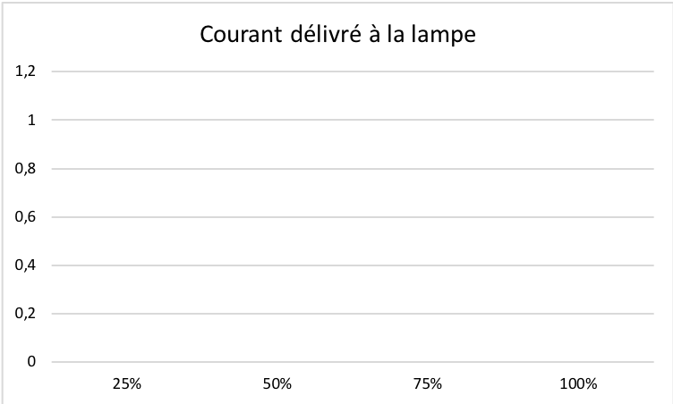

1. Tracer la courbe du facteur de puissance

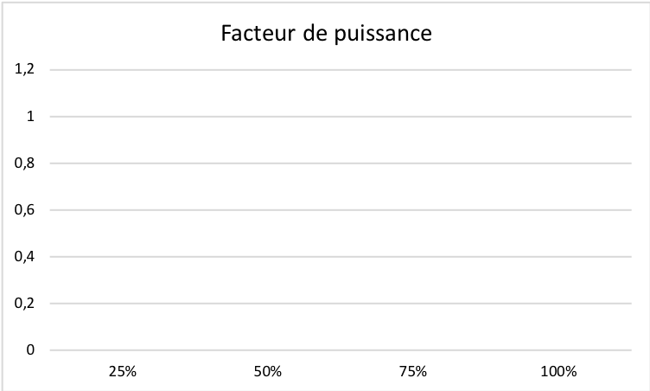

1. En conclure quant aux courbes tracées